_________________________________________________________________________________
Российская академия естественных наук
Сибирская ноосферная академия науки и образования
Центр содействия здоровому развитию населения «Центр ноосферного здоровья»
Министерство образования и науки Республики Хакасия
ГАОУ РХ ДПО «Хакасский институт развития образования и повышения квалификации»
Городской отдел образования г. Саяногорск
МБОУ «Лицей «Эврика»

Уважаемые коллеги!

Приглашаем Вас принять участие в работе I Всероссийской школы–конференции
«Ноосферное образование – парадигма качества», в рамках региональной инновационной площадки 5-6 ноября 2015 года в Республике Хакасия на базе «Лицея «Эврика».

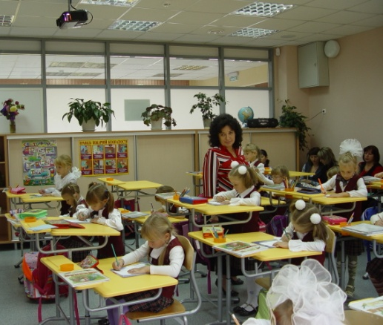
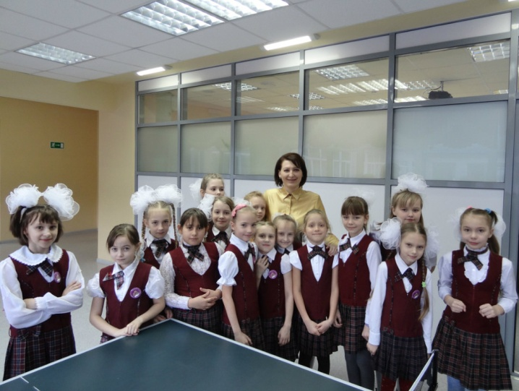
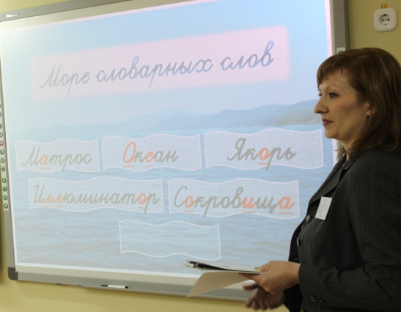

Ноосферное образование – это:
- принципиально новая педагогическая система, интегрирующая лучшие наработки в области гуманной и здоровьесберегающей педагогики (теперь в рамках урока можно решать все задачи образования);
- высокая информационная технология, разработанная на основе фундаментальных принципов работы с информацией – алгоритма эффективного восприятия, переработки, хранения и передачи (ноосферные ученики запоминают учебный материал на уровне микроструктуры мышления – легко, приятно и навсегда);
- уникальный социально ориентированный инструментарий, запускающий механизм самоорганизации личности, педагогического и ученического коллективов (ноосферная практика – средство профилактики и коррекции нарушений взаимоотношений и поведения);
- целостная развивающая практика (ноосферные дети отличаются стрессоустойчивостью, креативностью, зрелостью сознания и самосознания за счёт активизированных в ходе урока резервов организма и личности).

Положение
О I Всероссийской школе–конференции «Ноосферное образование – парадигма качества»
ЦЕЛЬ: презентация социально-технологических возможностей ноосферного образования и содействие педагогической общественности в интегративном решении современных задач обучения и воспитания.
ЗАДАЧИ:
- Рассмотреть научно-методологическую и методическую базу ноосферной педагогики на соответствие государственной политике РФ в области образования.
- Доказать интегративный характер биоадекватной методики преподавания в практике работы с детьми на разных ступенях образования.
- Представить и обсудить опыт внедрения ноосферных методов развития в деятельности научных и учебных заведений.
- Разработать рекомендательное письмо (пакет рекомендаций) по вопросу внедрения ноосферных моделей и инструментов развития, в частности, биоадекватной технологии, в образовательную систему.
- Обобщить и опубликовать результаты школы-конференции в СМИ.

ОСНОВНЫЕ НАПРАВЛЕНИЯ РАБОТЫ:
5 ноября «Научно-технологический потенциал ноосферного образования в реализации федеральных государственных образовательных стандартов»

6 ноября «Проектная деятельность в области ноосферных знаний и технологий»

- Философия, методология природосообразного развития.
- Психолого-культурологические и медико-биологические аспекты самоорганизации развивающихся систем.
- Биоадекватная методика преподавания в практике дошкольного, школьного, профессионального (среднего, высшего, постдипломного) и дополнительного образования.
- Управление образованием.
- Воспитательная система школы.
- Мониторинг качества образования.
- Проектно-исследовательская и методическая работа в области ноосферных знаний и технологий.

ФОРМЫ УЧАСТИЯ:
- Пленарный и секционный доклады
- Стендовый доклад
- Мастер-класс (биоадекватный урок, тренинг и др.)
- Представление тематического продукта (научного, методического)
- Публикация тезисов и статей для очных и заочных участников
- Обучение в качестве слушателя (очная форма, дистанционная форма (веб-конференция))

СЕКЦИИ:
5 ноября  - Гуманитарное образование  - Естественнонаучное образование  - Психология образования  - Управление образованием | 6 ноября  - Дошкольное образование.  - Общее образование.  - Среднее и высшее профессиональное образование.  - Дополнительное образование.

Оргвзнос

Участие в школе-конференции независимо от объёма и формы (в том числе, онлайн-участие) оплачивается в размере 500 рублей.
Организационный взнос предусмотрен для оплаты: веб-площадки, тиражей информационных материалов Школы-конференции (сборник научно-практических материалов, буклеты, сертификаты участников, баннер), а также командировочные расходы ведущих лекторов и организаторов мероприятия – специалистов РАЕН и Центра ноосферного здоровья (4 чел.).

предоставление материалов
Для очного и заочного участия с публикацией или без публикации необходимо в срок до 30 октября 2015 г. направить в адрес оргкомитета следующие материалы:
- заявку на участие в школе-конференции (обязательно всем, приложение 1);
- электронный вариант материалов доклада (методической разработки, мастер-класса), оформленный в соответствии с прилагаемыми требованиями до 5 страниц (авторам очной и заочной форм участия, приложение 2);
- о принятии материалов к публикации будет сообщено по указанному в заявке адресу электронной почты, после чего необходимо произвести оплату до 30 октября 2015 г. и выслать электронную копию платежного поручения по адресу ngk2211@gmail.com;
- при онлайн-участии оплата производится в те же сроки, копия высылается по тому же адресу ngk2211@gmail.com, накануне мероприятия (за 2 -3 дня до начала) на электронный адрес отправителя-участника будет выслана ссылка на конференцию;
- сборник материалов школы-семинара приобретается за отдельную плату.
Оргкомитет оставляет за собой право редактировать доклады, корректировать работу секций в соответствии с поступившими заявками.

РЕКВИЗИТЫ ДЛЯ ЗАЧИСЛЕНИЯ СРЕДСТВ
Центр содействия здоровому развитию населения «Центр ноосферного здоровья»
ИНН 7719290911 КПП 771901001 ОКАТО 45263570000
р/c 40703810002560000005 в АО «Альфа банк»
к/с 30101810200000000593 в ОПЕРУ МОСКВА БИК 044525593
Назначение платежа: Целевое финансирование (участие в конференции), НДС не облагается.

ЭКСКУРСИОННАя программа «малое саянское кольцо»
7 ноября:

- Саяно-Шушенская гидроэлектростанция имени П. С. Непорожнего
- Форелевое хозяйство ООО «Изербель»
- Храм святой Евдокии
- Красноярский историко-этнографический музей-заповедник «Шушенское»
- Салбыкский курган (памятник культуры Древней Хакасии, III век до н.э.)
Участие в экскурсионной программе оплачивается дополнительно (≈2000 руб.) на месте.

ПО ИТОГАМ ВЫДАЁТСЯ ИМЕННОЙ СЕРТИФИКАТ УЧАСТНИКА ШКОЛЫ-конференции

оргкомитет и КОНТАКТНАЯ ИНФОРМАЦИЯ:

Куликова Наталья Геннадьевна, первый заместитель генерального директора АНО «Центр содействия здоровому развитию населения «Центр ноосферного здоровья», д. психол. н., советник РАЕН, президент СибНАНО (г. Москва) +7(906)079 55 92 , +7(925) 142 66 75
Белоглазова Елена Павловна, зам. директора по инновационной работе МБОУ «Лицей «Эврика» (г. Саяногорск, р.п. Черёмушки): +7(913) 578 61 46
Попова Наталья Владимировна, учитель начальных классов МБОУ «СОШ №6 «Русская школа», советник НАНО (г. Минусинск): +7(913) 507 59 08
E-mail: ngk2211@gmail.com

Адрес лицея «эврика»
Республика Хакасия, г.Саяногорск, р.п. Черёмушки, 51

Приложение 1

Заявка на участие в I Всероссийской школе-конференции
«Ноосферное образование – парадигма качества»

Фамилия, имя, отчество
Форма участия (очная/ заочная)
Название доклада (публикации, мастер-класса)
Название секции
Должность
Ученая степень
Ученое звание
Контактный телефон
E-mail
Полное название организации
Почтовый адрес организации
Почтовый адрес (для доставки сборника материалов школы-конференции наложенным платежом)
Потребность в проживании
Потребность в проекционной технике
Потребность в экскурсионной программе
Предложения по проведению и организации
Как Вы узнали о мероприятии?

Просьба участникам предоставлять демонстрационный материал в формате «Power Point» до начала конференции на магнитных носителях или по электронной почте. Дополнительное программное обеспечение для демонстраций не устанавливается.

Приложение 2
Образец оформления тезисов доклада
НАЗВАНИЕ ДОКЛАДА (ЗАГЛАВНЫЕ БУКВЫ, ШРИФТ 14 pt, Times New Roman, ПОЛУЖИРНЫЙ, БЕЗ ПЕРЕНОСОВ, ВЫРАВНИВАНИЕ ПО ЦЕНТРУ)
И. О. Фамилия (шрифт 14 pt, Times New Roman, курсив, полужирный, без переносов, выравнивание по центру)
Организация полностью (шрифт 14 pt, Times New Roman, курсив,
без переносов, выравнивание по центру)
абзац, шрифт 10 pt
Текст тезисов набрать в текстовом процессоре MS Word.
Объем текста не более 5 страниц.
Требования к оформлению текста:
- размер бумаги – А4;
- поля: верхнее, нижнее – 2,0 см; левое, правое – 2,5 см;
- колонтитулы – 1,25 см, ориентация книжная;
- шрифт Times New Roman, высота – 14 pt;
- межстрочное расстояние – одинарное;
- выравнивание по ширине, красная строка – 1,5 см.
Требования к формулам:
Формулы должны быть набраны в редакторе формул со следующими установками:
- обычный – 14 pt;
- крупный индекс – 60%; мелкий индекс – 40%;
- крупный символ – 150%; мелкий символ – 100%;
- стили: переменные – курсив; матрица-вектор – полужирный;
- греческие буквы НЕ набирать курсивом.
Требования к рисункам:
- толщина линий на рисунках и таблицах не менее 1 pt;
- рисунки черно-белые;
- размер текста на рисунках не менее 11 pt;
- рисунки, созданные средствами Word, нужно сгруппировать.
Требования к подрисуночным надписям:
Пример:
Рис. 1. Качество образования в динамике ноосферного обучения
(шрифт 12 pt, Times New Roman, курсив, выравнивание по центру, без переносов и красной строки)
абзац, шрифт 10 pt
Требования к списку литературы:
Список литературы приводится в конце текста, каждое из наименований оформляется под номером и с красной строки.
Пример:
абзац, шрифт 10 pt
Литература (шрифт 12 pt, выравнивание по центру)
1. Маслова Н.Н. Ноосферное образование. – Симферополь: Доля, 20012. – 289 с.
2. Вернадский В.И. Научная мысль как планетное явление [Электронный ресурс] // http://vernadsky.lib.ru/e-texts/archive/thought.html (дата обращения: 15.09.2015).

